Опыт сотрудничества библиотеки и детского театра

Вахрушева Валерия Андреевна,
и.о. заведующего отделом
обслуживания «Детство»
БУК УР «Республиканская библиотека
для детей и юношества»
(Удмуртская Республика, г. Ижевск).

Количество массовых и досуговых мероприятий, проводимых в библиотеках, с каждым годом растёт – таково требование времени. И библиотекари являются, безусловно, специалистами самого широкого профиля: и сценарий напишут, и сыграют любого персонажа. Но не всегда можно и нужно обходиться только собственными силами, особенно если есть те, кто готовы помогать и кому это – в удовольствие.
Республиканская библиотека для детей и юношества с 2017 года сотрудничает с детским театром «Класс!», действующим на базе общеобразовательной школы № 68 г. Ижевска. Актёры театра – ученики начальных классов, уже не раз становились лауреатами и дипломантами республиканских, российских и международных театральных конкурсов.
В этом заслуга художественного руководителя театра Любови Аркадьевны Вострокнутовой – талантливого, энергичного, инициативного человека, заинтересованного в росте и развитии своих маленьких подопечных.
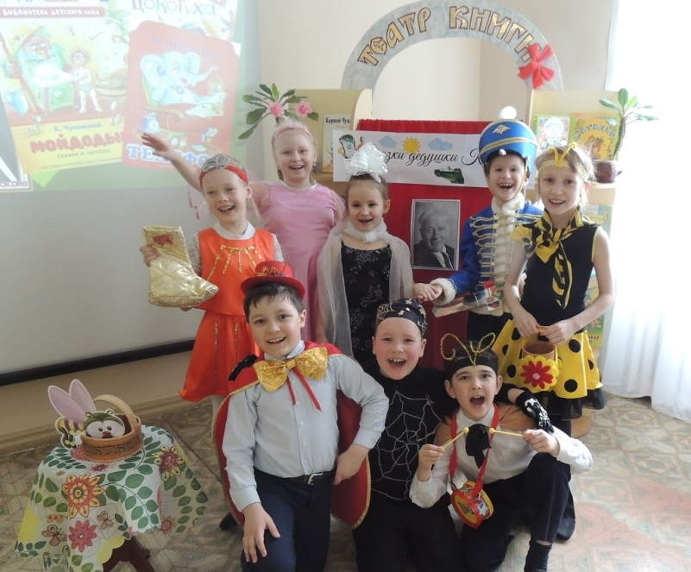
«Муха-Цокотуха»
Театр «Класс!» – наша незаменимая палочка-выручалочка. Он принимает участие во всех крупных мероприятиях библиотеки, таких как «Библионочь», «Ночь искусств», акция «Тёплый дом – библиотека», приуроченная к Международному дню инвалида, «Новый год в библиотеке» и других, а также в литературных праздниках, посвящённых творчеству писателей-юбиляров.
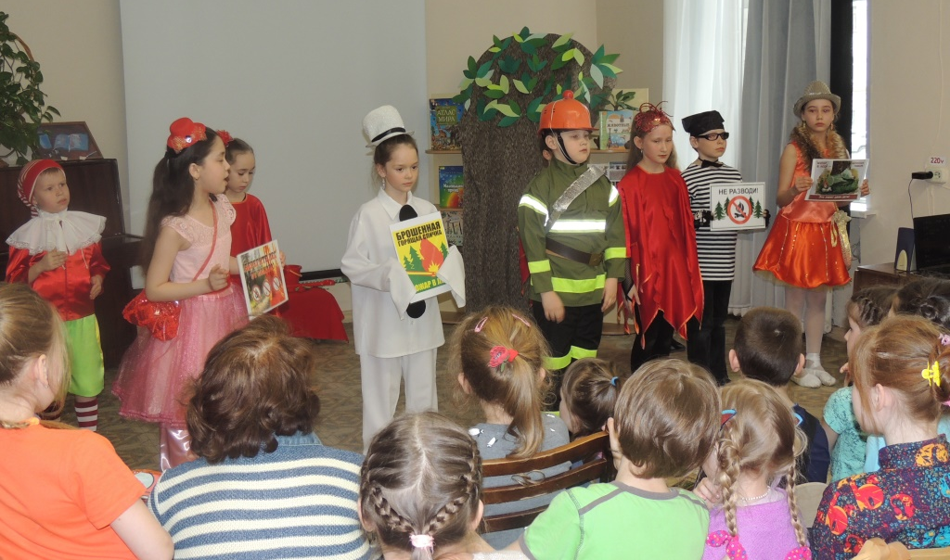
«Буратино, Мальвина и пожарная машина»

Юные актёры показывают спектакли, разыгрывают сценки, выступают с громким выразительным чтением стихов, исполнением песен. Каждая постановка – всегда аншлаг, полный зал детей и родителей. Маленькие зрители актёров-ровесников воспринимают на «ура!», а после спектакля непременно находятся мамы, которые интересуются, как можно записать в этот театральный кружок своего ребёнка.
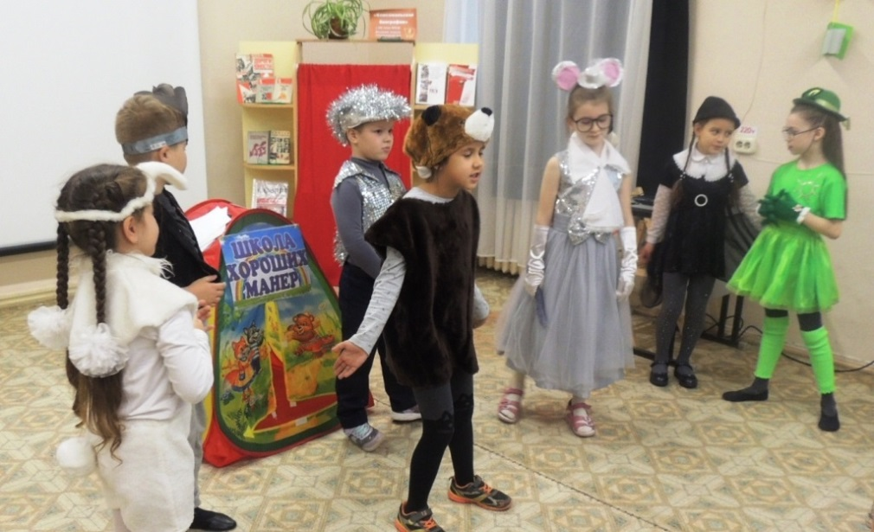
«Школа хороших манер» по мотивам сказки «Теремок»
Для библиотеки сотрудничество с театром – одни сплошные плюсы. А есть ли плюсы для самого театра? Конечно, да. Это сотрудничество взаимовыгодно, и для театра положительных моментов здесь не меньше.
Для артистов это дополнительная возможность проявить себя. В чем смысл заниматься в театральной студии, если не выступать перед публикой? Благодаря сотрудничеству с библиотекой ребята получают опыт общения с самой разной аудиторией: дошкольники, школьники разного возраста, молодые родители с малышами до 3-х лет, пенсионеры, люди с ограниченными возможностями. У каждой аудитории своя специфика, которую нужно учитывать, чему и учатся юные дарования. Такой опыт не получишь, выступая только в родной школе, и он добавляет детям уверенности в своих силах, помогает расти профессионально, дает руководителю возможность оценить сильные стороны каждого из актёров и выявить слабые места, над которыми еще нужно поработать.
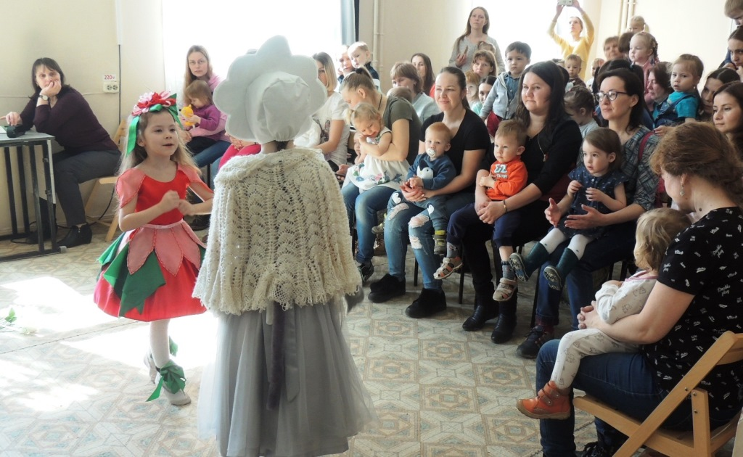
«Дюймовочка» на театральном утреннике для малышей

Немаловажный момент – привлечение маленьких артистов к библиотеке и чтению. Часто в процессе подготовки к мероприятию, посвящённому писателю-юбиляру, ребята так заинтересовываются его творчеством, что берут книги дополнительно, в качестве досугового чтения. На крупных мероприятиях, таких как «Библионочь», актёры после спектакля не уходят сразу домой, а с удовольствием принимают участие в мастер-классах, творческих встречах, квестах, организованных библиотекой.
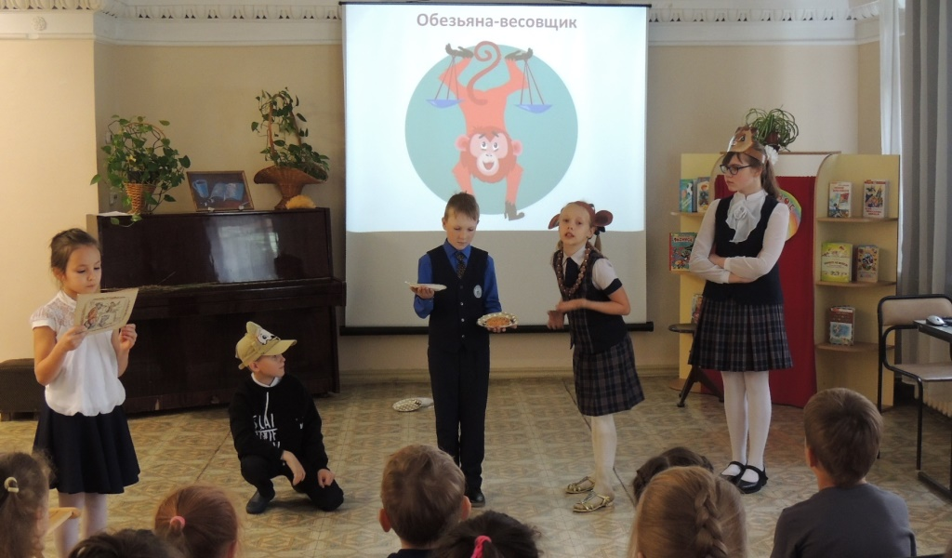
Киргизская сказка «Обезьяна-весовщик»
То, что начиналось как деловое сотрудничество, быстро переросло в крепкую дружбу. Можно сказать, что если школа для маленьких артистов – второй дом, то библиотека занимает третье место. И доказательством служат слова руководителя театра: «Готовим новый спектакль, хотим у вас показать, когда следующее мероприятие?». Поэтому на вопрос «Быть ли вместе библиотеке и театру?» мы отвечаем: « Непременно быть!».

